特定臨床研究の説明文書・同意文書作成の手引きの改訂内容一覧
（第1.0版から第2.0版への改訂、改訂日：平成28年 6月27日）
人を対象とする医学系研究に対する倫理指針
条項 | 改訂内容 | 改訂理由
８ | この研究中に、あなたの健康に被害が生じた場合について  - 民間の臨床研究保険への加入は、侵襲性及びかつ通常医療を超える介入性を有する医薬品（抗がん剤、免疫抑制剤を使用する場合を除く）、医療機器、術式等の研究では倫理指針により義務づけられている  - 当院では医療費減免申請にて補償する場合があるが、発生時に個別審議となる。健康被害が頻発する場合は、予測できない場合に制限することがあり、その場合は基本的に本制度は予測できない有害事象に限定して記載する。  その場合はあなたの健康に予測できない被害が生じ、当院にて治療した場合、健康被害の治療に要する費用については、病院が負担する場合があります、と記載する。  東大病院(倫理委員会)における健康被害の補償の運用方針  (2015.4.1)  ※１ 後遺障害等級の判定基準は独立行政法人医薬品医療機器総合機構法施行令別表の区分に従う。  ※２ 健康被害発生時は独立行政法人医薬品医療機器総合機構の医薬品等副作用被害救済制度または生物由来製品等感染等被害救済制度への申請が可能。  ※３ 健康被害が頻発することが予測される治療や疾患では、補償対象が予測できない重篤な副作用に制限されることがある。  ※４ 発現頻度およびリスク・ベネフィットを勘案して委員会にて個別審議。  ※５ 細胞治療については、再生医療等の安全性の確保に関する法律の対象となり、（特定）認定再生医療等委員会で審議する案件以外のもの、すなわち生きてはいない細胞を用いる免疫治療等の研究を指すものとする。  ※６ 抗がん剤・免疫抑制剤等倫理指針上補償措置が義務付けられる場合においても、民間保険の手配ができない場合は、研究で使用される薬剤の特性に応じて、医療の提供等の手段を講じることで補完してよい。(「人を対象とする医学系研究に関する倫理指針ガイダンス第5 研究責任者の責務５」参照)  ＜図：臨床研究保険加入の必要性＞  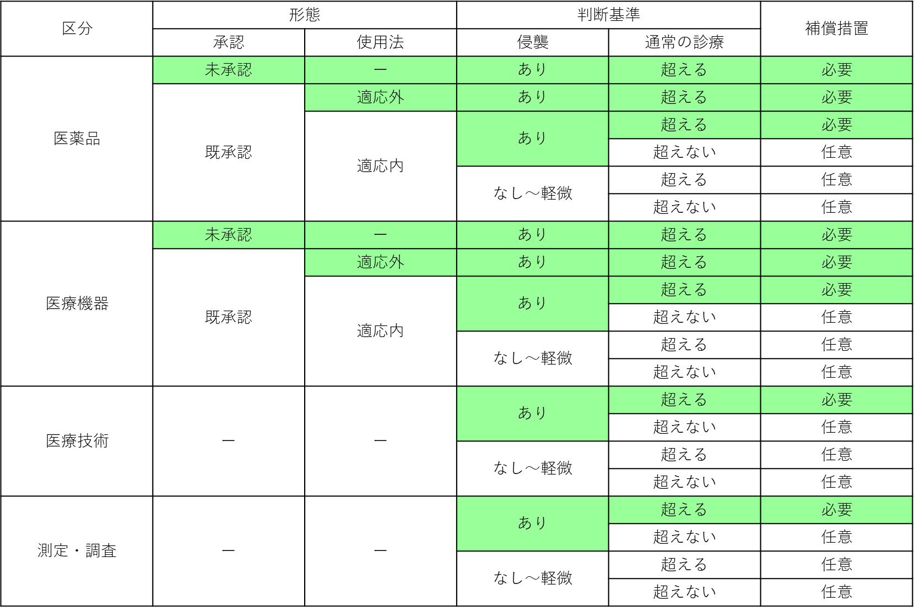  Ａ．＜医薬品(抗がん剤や免疫抑制剤等を除く)を適応内で使用する研究における文例＞  「この臨床研究は、これまでの報告に基づいて科学的に計画され、慎重に行われます。もし臨床研究の期間中あるいは終了後にあなたに副作用などの健康被害が生じた場合には、医師が適切な診察と治療を行います。  本研究は既に市販されているお薬をその適応内で使用して行いますので、そのお薬による健康被害の治療も通常の診療と同様にあなたの健康保険を用いて行います。  本臨床研究で使用する医薬品の副作用による健康被害は、第一義的に医薬品等副作用被害救済制度または生物由来製品等感染等被害救済制度(以下「被害救済制度＊」といいます。)により救済される可能性があるため、研究に参加されたことにより健康被害を受けたあなたは、被害救済制度による給付を請求することができます。  [本臨床研究については、あなたに生じた本臨床研究と因果関係がある健康被害の補償に備えて、研究責任医師等本研究に携わるすべての者を被保険者として臨床研究保険に加入しています。この保険は、臨床研究に起因して研究期間中または終了後1年以内にあなたに健康被害（死亡または後遺障害第1級または第2級）が生じ、被害救済制度の救済が得られない場合に、研究責任医師等が負担する補償責任、または本臨床研究の計画上の問題等に起因してあなたに身体障害が生じた場合に、研究責任医師等が法律上の賠償責任を負担することによって被る損害に対し保険金を支払うものです。  ただし、その健康被害がこの研究と関係のない他の原因などで起こった場合や、あなたの健康被害が虚偽の申告による場合や、あなたに故意または過失がある場合には、補償されないか、補償が制限される場合があります。  一方、差額ベッド料金の補填、医療手当て、休業補償、その他の後遺障害に対する補償等その他の補償はありません。]  また、研究責任医師および研究分担医師は、医療行為に起因する賠償責任に備えて医師賠償責任保険に加入しています。  本研究への参加の同意は、あなたが賠償請求権を放棄することを意味するものではありません。」などと記載する。[ ]内は臨床研究保険に加入しない場合は記載しない。加入の場合は被害救済制度と臨床研究保険は併用できないことに留意して記載のこと。  ＊：独立行政法人医薬品医療機器総合機構(http://www.pmda.go.jp/kenkouhigai/help.html)が運営する国の補償制度  Ｃ．＜適応外の医薬品および未承認薬(抗がん剤や免疫抑制剤等を除く)を使用する研究における文例＞  「この臨床研究は、これまでの報告に基づいて科学的に計画され、慎重に行われます。もし臨床研究の期間中あるいは終了後にあなたに副作用などの健康被害が生じた場合には、医師が適切な診察と治療を行います。  もしこの研究への参加に起因してあなたの健康に被害が生じた場合、健康被害の治療も通常の診療と同様にあなたの健康保険を用いて行います。（またはもしこの研究への参加に起因してあなたの健康に被害が生じ、当院にて治療した場合、健康被害の治療に要する費用については病院が負担する場合がありますが、その場合はあなたの負担はありません。）  万が一、あなたに生じた、本臨床研究と因果関係がある健康被害の補償に備えて、研究責任医師等本研究に携わるすべての者を被保険者として臨床研究保険に加入しています。この保険は、臨床研究に起因して研究期間中または終了後1年以内にあなたに健康被害（死亡または後遺障害第1級または第2級）が生じた場合に、研究責任医師等が負担する補償責任、または本臨床研究の計画上の問題等に起因してあなたに身体障害が生じた場合に、研究責任医師等が法律上の賠償責任を負担することによって被る損害に対し保険金を支払うものです。  ただし、その健康被害がこの研究と関係のない他の原因などで起こった場合や、あなたの健康被害が虚偽の申告による場合や、あなたに故意または過失がある場合には、補償されないか、補償が制限される場合があります。  一方、差額ベッド料金の補填、医療手当て、休業補償、その他の後遺障害に対する補償等その他の補償はありません。  また、研究責任医師および研究分担医師は、医療行為に起因する賠償責任に備えて医師賠償責任保険に加入しています。  本研究への参加の同意はあなたが賠償請求権を放棄することを意味するものではありません。」などと記載する。  ＊：独立行政法人医薬品医療機器総合機構（http://www.pmda.go.jp/kenkouhigai/help.html）が運営する国の補償制度  Ｅ．＜医療機器(放射線照射機器以外)を適応内で使用する研究における文例＞  「この臨床研究は、これまでの報告に基づいて科学的に計画され、慎重に行われます。もし臨床研究の期間中あるいは終了後にあなたに副作用などの健康被害が生じた場合には、医師が適切な診察と治療を行います。  本研究は既に市販されている医療機器をその適応内で使用して行いますので、その医療機器による健康被害の治療も通常の診療と同様にあなたの健康保険を用いて行います。  本臨床研究で使用する医療機器の不具合等による健康被害は、第一義的に医薬品等副作用被害救済制度または生物由来製品等感染等被害救済制度(以下「被害救済制度＊」といいます。)により救済される可能性があるため、研究に参加されたことにより健康被害を受けたあなたは、被害救済制度による給付を請求することができます。  [本臨床研究については、あなたに生じた、本臨床研究と因果関係がある健康被害の補償に備えて、研究責任医師等本研究に携わるすべての者を被保険者として臨床研究保険に加入しています。この保険は、臨床研究に起因して研究期間中または終了後1年以内にあなたに健康被害（死亡または後遺障害第1級または第2級）が生じ、被害救済制度の救済が得られない場合に、研究責任医師等が負担する補償責任、または本臨床研究の計画上の問題等に起因してあなたに身体障害が生じた場合に、研究責任医師等が法律上の賠償責任を負担することによって被る損害に対し保険金を支払うものです。  ただし、その健康被害がこの研究と関係ない他の原因などで起こった場合や、あなたの健康被害が虚偽の申告による場合や、あなたに故意または過失がある場合には、補償されないか、補償が制限される場合があります。  一方、差額ベッド料金の補填、医療手当て、休業補償、その他の後遺障害に対する補償等その他の補償はありません。]  また、研究責任医師および研究分担医師は、医療行為に起因する賠償責任に備えて医師賠償責任保険に加入しています。  なお、本研究への参加の同意はあなたが賠償請求権を放棄することを意味するものではありません。」などと記載する。[ ]内は臨床研究保険に加入しない場合は記載しない。  ＊：独立行政法人医薬品医療機器総合機構（http://www.pmda.go.jp/kenkouhigai/help.html）が運営する国の補償制度  Ｆ．Ｇ．H．I．J.＜医療機器(放射線照射機器)を適応内で使用する研究における文例・適応外または未承認の医療機器を使用する研究における文例・術式を使用する研究における文例＞  「この臨床研究は、これまでの報告に基づいて科学的に計画され、慎重に行われます。もし臨床研究の期間中あるいは終了後にあなたに副作用などの健康被害が生じた場合には、医師が適切な診察と治療を行います。  もしこの研究への参加に起因してあなたの健康に被害が生じた場合、健康被害の治療も通常の診療と同様にあなたの健康保険を用いて行います。（または、もしこの研究への参加に起因してあなたの健康に予測できない被害が生じ、当院にて治療した場合、健康被害の治療に要する費用については、病院が負担する場合がありますが、その場合はあなたの負担はありません。）  万が一、あなたに生じた、本臨床研究と因果関係がある健康被害の補償に備えて、研究責任医師等本研究に携わるすべての者を被保険者として臨床研究保険に加入しています。この保険は、臨床研究に起因して研究期間中または終了後1年以内にあなたに健康被害（死亡または後遺障害第1級または第2級）が生じた場合に、研究責任医師等が負担する補償責任、または本臨床研究の計画上の問題等に起因してあなたに身体障害が生じた場合に、研究責任医師等が法律上の賠償責任を負担することによって被る損害に対し保険金を支払うものです。  ただし、その健康被害がこの研究と関係のない他の原因などで起こった場合や、あなたの健康被害が虚偽の申告による場合や、あなたに故意または過失がある場合には、補償されないか、補償が制限される場合があります。  一方、差額ベッド料金の補填、医療手当て、休業補償、その他の後遺障害に対する補償等その他の補償はありません。  また、研究責任医師および研究分担医師は、医療行為に起因する賠償責任に備えて医師賠償責任保険に加入しています。  本研究への参加の同意はあなたが賠償請求権を放棄することを意味するものではありません。」などと記載する。  ＊：独立行政法人医薬品医療機器総合機構（http://www.pmda.go.jp/kenkouhigai/help.html）が運営する国の補償制度  Ｇ．＜適応内の術式・治療法を実施する研究における文例＞  「この臨床研究は、これまでの報告に基づいて科学的に計画され、慎重に行われます。もし臨床研究の期間中あるいは終了後にあなたに副作用などの健康被害が生じた場合には、医師が適切な診察と治療を行います。  本研究は既存の術式（治療法）をその適応内で実施して行いますので、その術式（治療法）による健康被害の治療も通常の診療と同様にあなたの健康保険を用いて行います。  [本臨床研究については、あなたに生じた、本臨床研究と因果関係がある健康被害の補償に備えて、研究責任医師等本研究に携わるすべての者を被保険者として臨床研究保険に加入しています。この保険は、臨床研究に起因して研究期間中または終了後1年以内にあなたに健康被害（死亡または後遺障害第1級または第2級）が生じ、研究責任医師等が負担する補償責任、または本臨床研究の計画上の問題等に起因してあなたに身体障害が生じた場合に、研究責任医師等が法律上の賠償責任を負担することによって被る損害に対し保険金を支払うものです。  ただし、その健康被害がこの研究と関係ない他の原因などで起こった場合や、あなたの健康被害が虚偽の申告による場合や、あなたに故意または過失がある場合には、補償されないか、補償が制限される場合があります。  一方、差額ベッド料金の補填、医療手当て、休業補償、その他の後遺障害に対する補償等その他の補償はありません。]  また、研究責任医師および研究分担医師は、医療行為に起因する賠償責任に備えて医師賠償責任保険に加入しています。  なお、本研究への参加の同意はあなたが賠償請求権を放棄することを意味するものではありません。」などと記載する。[ ]内は臨床研究保険に加入しない場合は記載しない。  H．I．＜適応外の術式・治療法を実施する研究における文例・生きていない細胞を用いる細胞治療の研究における文例＞  「この臨床研究は、これまでの報告に基づいて科学的に計画され、慎重に行われます。もし臨床研究の期間中あるいは終了後にあなたに副作用などの健康被害が生じた場合には、医師が適切な診察と治療を行います。  もしこの研究への参加に起因してあなたの健康に被害が生じた場合、健康被害の治療も通常の診療と同様にあなたの健康保険を用いて行います。（または、もしこの研究への参加に起因してあなたの健康に予測できない被害が生じ、当院にて治療した場合、健康被害の治療に要する費用については、病院が負担する場合がありますが、その場合はあなたの負担はありません。）  万が一、あなたに生じた、本臨床研究と因果関係がある健康被害の補償に備えて、研究責任医師等本研究に携わるすべての者を被保険者として臨床研究保険に加入しています。この保険は、臨床研究に起因して研究期間中または終了後1年以内にあなたに健康被害（死亡または後遺障害第1級または第2級）が生じた場合に、研究責任医師等が負担する補償責任、または本臨床研究の計画上の問題等に起因してあなたに身体障害が生じた場合に、研究責任医師等が法律上の賠償責任を負担することによって被る損害に対し保険金を支払うものです。  ただし、その健康被害がこの研究と関係のない他の原因などで起こった場合や、あなたの健康被害が虚偽の申告による場合や、あなたに故意または過失がある場合には、補償されないか、補償が制限される場合があります。  一方、差額ベッド料金の補填、医療手当て、休業補償、その他の後遺障害に対する補償等その他の補償はありません。  また、研究責任医師および研究分担医師は、医療行為に起因する賠償責任に備えて医師賠償責任保険に加入しています。  本研究への参加の同意はあなたが賠償請求権を放棄することを意味するものではありません。」などと記載する。 | 臨床研究保険加入の条件の記載修正  医療費減免制度の適応範囲の制限について修正追記  臨床研究保険加入の必要性を示す図の差し替え  臨床研究保険は任意加入であるため、被害救済制度のみの場合と保険加入する場合がありうるため  臨床研究保険は加入費必須だが、医療費減免制度を併用しない場合と併用する場合がありうるため  放射線照射機器を医療機器から分けることをやめる、また臨床研究保険は任意加入であり、被害救済制度は対象とならないため  放射線照射機器を医療機器から分けることをやめ、適応外または未承認の医療機器の記載に変更  適応内の術式・治療法の文例として記載  適応外の術式・治療法および細胞治療の文例として記載
   |  |  | 医療費 | その他補償(障害１・２級、死亡）^{(※1）}
  医薬品 | Ａ | 適応内使用 | （なし＝通常の保険診療） | 民間の臨床研究保険を手配^{(※2)}
  医薬品 | Ｂ | 同（抗がん剤・免疫抑制剤等） | (原則なし＝通常の保険診療) | (原則なし。一部の抗がん剤・免疫抑制剤を対象とする民間保険があるので個別確認要)^{(※6）}
  医薬品 | Ｃ | 適応外使用または未承認の医薬品 | 東大病院が患者負担分を補償  ^{(※3)} | 民間の臨床研究保険を手配^{(※2)}
  医薬品 | Ｄ | 同（抗がん剤・免疫抑制剤等） | 原則補償なしまたは予測できない健康被害のみ補償^{（※4）} | (原則なし。一部の抗がん剤・免疫抑制剤を対象とする民間保険があるので個別確認要)^{(※6）}
  医療  機器 | Ｅ | 適応内使用  (放射線照射機器以外） | （なし＝通常の保険診療） | 民間の臨床研究保険を手配
  医療  機器 | Ｆ | 適応内使用  (放射線照射機器)  （一般健康診断で行われる単純Ｘ線撮影等の軽微な侵襲は補償義務なし） | 原則補償なしまたは予測できない健康被害のみ補償^{（※4）} | 民間の臨床研究保険を手配
  医療  機器 | Ｇ | 適応外使用または未承認の医療機器 | 原則補償なしまたは予測できない健康被害のみ補償^{（※4）} | 民間の臨床研究保険を手配
  術式 | Ｈ | 術式  (穿刺、切開、放射線照射を伴う)  （一般健康診断で行われる単純Ｘ線撮影等の軽微な侵襲は補償義務なし） | 原則補償なしまたは予測できない健康被害のみ補償^{（※4）} | 民間の臨床研究保険を手配
  術式 | Ｉ | 術式  （心的外傷に触れる質問を伴う）  (質問票による調査で、精神的苦痛等が生じる内容を含むことをあらかじめ明示して、回答者が匿名で回答または回答を拒否することができる等十分な配慮がなされている場合などは軽微な侵襲として補償義務なし) | 原則補償なしまたは予測できない健康被害のみ補償^{（※4）} | 民間の臨床研究保険を手配
  細胞治療^{（※5）} | J | 適応外使用 | 原則補償なしまたは予測できない健康被害のみ補償^{（※4）} | 民間の臨床研究保険を手配
１２ | この研究に参加された場合、あなたのカルテなどが研究中あるいは研究終了後に調査されることがあります  「あなたの人権が守られながら、きちんとこの研究が行われているかを確認するために、臨床研究の関係者（当院の職員、倫理委員会委員、厚生労働省の関係者、その他の責任医師が指名した者この研究のデータの確認を行う外部の担当者など）があなたのカルテなどの医療記録を見ることがあります。しかし、それらの者これらの関係者には守秘義務が課せられており、報告書などで、あなたの個人情報は公表されが外部に漏れることはありません。」などと記載すること。 | 多施設共同の場合において矛盾しない記載に改めた。また、患者さんのデータを外部の人間が閲覧することは、患者さんに確実にお伝えすべき内容と考えたため。

